Quantumklokken in de echte wereld
Moderne quantum-atoomklokken zijn de nauwkeurigste wetenschappelijke instrumenten die ooit zijn gemaakt. Deze zogeheten optische atoomklokken tref je momenteel vooral aan in natuurkundelaboratoria, waar ze vaak een heel lab vullen. Het AQuRA-consortium brengt Europese universiteiten, partners uit het bedrijfsleven en EU-metrologie-instituten bij elkaar met als doel om quantumklokken robuuster en compacter te maken. Dat zal resulteren in toepassingen buiten het lab, zoals sterk verbeterde en snellere telecommunicatienetwerken of ondergrondse verkenning aan de hand van fluctuaties in de zwaartekracht. Het consortium, onder leiding van de Universiteit van Amsterdam, krijgt om deze doelstellingen in de komende drieënhalf jaar te bewerkstelligen een Horizon-subsidie van €7,5 miljoen van de Europese Commissie.
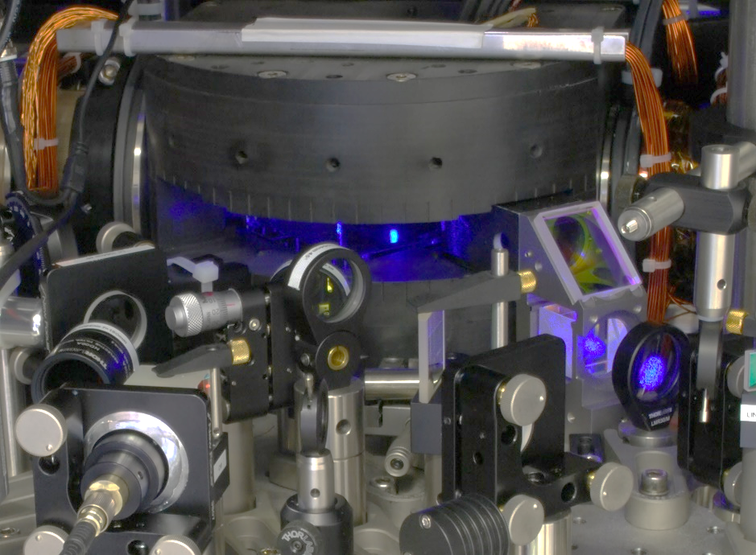
Het centrale deel van een optische atoomklok. Op dit moment vullen deze high-tech quantumklokken een heel laboratorium. Het doel van AQuRA is om daar verandering in te brengen en zulke klokken technisch klaar te maken voor toepassingen in de echte wereld.
Het nauwkeurig meten van tijd is in allerlei omstandigheden van belang. Telecom-netwerken en het internet kunnen alleen snel werken als het versturen en ontvangen van datapakketjes nauwkeurig wordt getimed. Het GPS-systeem in je telefoon of auto werkt omdat GPS-satellieten atoomklokken bevatten waarmee ze het tijdstip waarop hun signalen worden uitgezonden extreem precies bepalen. Zelfs ondergrondse verkenning – het zoeken naar grotten of gasbellen, bijvoorbeeld – kan gedaan worden door middel van zwaartekrachtsmetingen met behulp van extreem nauwkeurige klokken.

Klaar voor de technologie
Zulke toepassingen hebben allemaal voordeel bij het nog nauwkeuriger kunnen meten van de tijd. De middelen daarvoor bestaan al: modern optische atoomklokken zijn de opvolgers van de ‘gewone’ atoomklokken die al tientallen jaren voor allerlei toepassingen worden gebruikt. Helaas gebruiken zulke optische atoomklokken – de naam komt van het feit dat de atomen in de atoomklok licht in het optische bereik uitzenden – allerlei geavanceerde quantumtechnologie, en bestaan ze vandaag de dag alleen in de vorm van gigantische, complexe installaties in natuurkundelaboratoria.
Florian Schreck, de leider van het nieuwe consortium, legt uit: “De Europese Unie meet de staat van ontwikkeling van technologische toepassingen in termen van het zogeheten technological readiness level, of TRL. TRL-1 betekent bijvoorbeeld dat basisprincipes die misschien kunnen leiden tot toepassingen zijn waargenomen, terwijl het hoogste niveau, TRL-9, betekent dat de producten gemaakt worden en gebruikt worden in de echte wereld. Ons doel met AQuRA is om optische atoomklokken naar niveau TRL-7 te brengen: het niveau waarop de eerste prototypen buiten het laboratorium werken.
Dat zou een grote vooruitgang zijn ten opzichte van de huidige stand van zaken. Het iqClock-consortium, de voorganger van AQuRA, slaagde erin om de optische atoomklokken tot niveau TRL-5 te brengen, waarbij de technologie nog steeds voornamelijk in een lab-omgeving werkte. Schreck: “Het praktische doel is nu om een klok te bouwen die over de hele leeftijd van het heelal gezien maar zo’n vijf seconden fout zou lopen – maar op zo’n manier dat je die klok kan meenemen voor een hobbelige rit in een vrachtauto, waarna hij nog steeds perfect werkt.”

Van het lab naar de echte wereld
Voor een dergelijk programma is een brede samenwerking nodig tussen natuurkundigen, het bedrijfsleven en de industrie, en experts in metrologie – de wetenschap van het meten. Schreck, van de Universiteit van Amsterdam, en zijn collega’s vonden acht partners uit zes verschillende Europese landen die nu samen AQuRA vormen, een afkorting voor Advanced Quantum Clock for Real-World Application. De partners zullen gezamenlijk nieuwe klokken bouwen, die in de praktijk testen, de bevoorradingsketen voor de diverse componenten versterken – kortom: de technologieën die nu in het laboratorium bestaan klaarmaken voor productie en toepassingen.
Schreck: “Atomen zijn de beste tijdmeters die we kennen. Elk atoom van een bepaalde soort is exact hetzelfde. Dt heeft tot gevolg dat tijdmetingen met behulp van het licht dat atomen uitzenden extreem nauwkeurig kan worden gemaakt. Het grappige is dat we, om de kleinste dingen die we kennen – atomen – te kunnen beheersen, de grootste machines nodig hebben die we in het natuurkundelab op de universiteit kunnen bouwen. Hopelijk is die tegenstelling over vier jaar kleiner geworden. Je zult nog geen optisch atoom-polshorloge kunnen kopen, maar je zou deze extreme precieze quantumklokken ter grootte van een kleine kast al wel in de echte wereld tegen kunnen komen.”

Het AQuRA-consortium bestaat uit de Universiteit van Amsterdam (Netherland), Menlo Systems GmbH (Duitsland), NKT Photonics A/S (Denemarken), iXblue (Frankrijk), Centre National de la Recherche Scientifique (Frankrijk), Uniwersytet Mikolaja Kopernika w Toruniu (Polen), QuiX Quantum BV (Nederland), Vexlum Oy (Finland) en de Physikalisch-Technische Bundesanstalt (Duitsland). Het consortium wordt gesubsidieerd uit een HORIZON Innovation Action-subsidie van de Europese Commissie.
Zie voor meer informatie de AQuRA-website: www.aquraclock.eu.
Contact voor de media: Florian Schreck, F.Schreck@uva.nl – +31-6-11079312. (Contactgegevens niet voor publicatie.)

